乡村道路改造施工方法

(三)施工技术方案

一、施工测量

1、施工测量准备工作 1.1、放线依据
所有测量定线依据业主提供的测绘单位测设桩位及水准资料。

1.2、测量机构准备：项目部设测量组，施工队设测量小组，项目部测量组
长由有多年类似工程测量施工经验的测量工程师担任。结合本工程的实际情况，
本标段共有 5 条路线总长达 9.123 公里，因此我公司准备投入测量组共配测量
工程师 1 名，测量技术人员 3 名，施工队测量小组由具有类似工程施工经验的
测量技术人员担任，共设 3 名。

1.3、测量仪器、量具

仪器名称
全站仪
经纬仪
Leica 精密
水准仪
钢尺
塔尺
规格
TOPcon201
J2

NA2

50m
5m
签定情况
合格
合格

合格

合格
合格
数量
1
1

1

若干
2
台 把 幅
单位
台
台

1.4、接桩、验桩、护桩
1.4.1 测量桩位交接
1.4.1.1 测量桩位交接工作普通由建设单位组织，设计或者勘测单位向施工
单位测量工程师交桩。交桩要有桩位平面布置图。桩位交接后办理交接手续。

1.4.1.2 交接桩数量应根据工程的大小确定。如果与此外施工段连接，应
在连接处向界外多交至少一个坐标点和水准点。

1.4.1.3 接桩时应察看点位是否松动或者被挪移，若已松动或者被挪移，应及
时向勘测单位提出补桩的申请。
1.4.1.4 施工单位应逐一记录现场点位，并做好桩位标记录，桩标不突出 的应用钢尺拴桩，做好标记，便于寻觅复测。

1.4.1.5 接桩后应及时进行标桩保护，采取混凝土加固、砌保护井和钉设 标志牌等措施，容易被车撞轧的控制点应钉设防护栏杆。
1.4.2 桩位复测
1.4.2.1 接桩后依据设计图纸和交桩资料进行内业校核，检查成果表中的
各项计算是否正确。

1.4.2.2 桩位的坐标复测宜采用附合导线法进行，高程复测宜采用附合水
准测法。

1.4.2.3 复测中发现问题应及时与交桩单位联系解决。复测合格后及时向
监理工程师或者建设单位提交复测报告，以使复测成果得到确认后使用。施工测
量人员应全面熟悉施工总概况和各路线分部情况，根据现场条件制定各阶段的
施测操作方案。

1.5、所有测量人员已经培训并持证上岗，掌握有关测量规范。

1.6、施工测量人员使用的测量仪器应做好校验工作，并在校验有效期内。

1.7、测量前会同建设单位、监理单位相关人员核对各部位的标高、座标位
置有无变化。

2、平面控制网的确定

2.1 在桩位交接工作结束后，按照要求的精度等级进行施工控制网的布
设。鉴于公路线形的特点，平面控制网的布设宜采用沿路线方向的除合导线；
高程控制宜采用附合水准路线或者三角高程测量。

2.2 外业观测应选在能见度高、无风的清晨或者傍晚进行，以减小大气折光
及气压、温度的变化对观测的影响。

2.3、在观测过程中重新调平仪器， 使对中系统误差变为测组间的偶然误差。
施工控制点采用砼桩埋入地下约 1m，施工控制点选在易于扩展，通视良好且能
长期保存的地方。

2.4 水准测量可采用一组往返或者两组单程进行，往返测或者两组单程测高差
不符值在限差以内时采用平均值。
2.5 水准点电磁波三角高程测量可与平面控制测量同时进行。当采用电磁 波三角高程测量时应满足相应测量等级的技术要求，观测时采取相应的技术措 施。

2.6 内业计算必须使用监理工程师认可的表式。 计算步骤应清晰、 有条理，

成果合格后必须报监理工程师确认。

2.7 控制桩必须采取拴桩等有效保护措施

3、高程控制网的确定
将接收的水准点作为施工高程基本控制网，自布两条附合水准导线，并引
测出暂时水准点。水准点测量时闭合差不大于 6mm (每 km)且≤12 (L 为水
准路线的长度)。

4、竣工测量
(1)工程施工结束后，即进行竣工测量，包括平面测量、断面测量、平面
控制系统的复核。
(2) 为防止施工过程中控制桩位移引起测量误差， 竣工测量前须重新施测。
(3)根据控制桩施测排水沟渠、道路的中心线，并在原施工图断面位置上
布桩，定出断面线，测量方法同放样，即：室内计算测放数据，现场用全站仪
极坐标法施测，并进行校核。
(4)根据规范及设计要求，检查路面宽度、轴线偏移、坡度情况、沟渠底
宽、边坡、高程、中心线，对不合格的进行整修，合格后进行断面测量。
(5)用两架水准仪测量横断面，按原设计断面位置测量，测点间距用视距
仪测量，高差较大的采用经纬仪测视距，并测渠身、道路纵断面图，通过内业
计算绘图，采用设计图纸比例，以便比较工程实现设计意图的程度。
(6)地形图的测绘，因工程施工精度在规范标准以内，用原设计图可以作
为竣工图，但对有变化及修改设计的部份需另行增测补充。
(7)所有测量、计算、绘图资料要项目齐全，数据准确，图表清晰，符合
质量要求。

5、施工测量检查

5.1、对每一步施工测量成果都要进行测量复核， 无误后方可申报上级检查，
需监理现场确认后方能进行下步施工。

5.2、凡属观测成果，均应附有书面计算记录和草图。

5.3、做好测量日志，保证资料的完整。

6、测量资料整理
测量资料与施工同步，及时整理留底存档，指导施工。

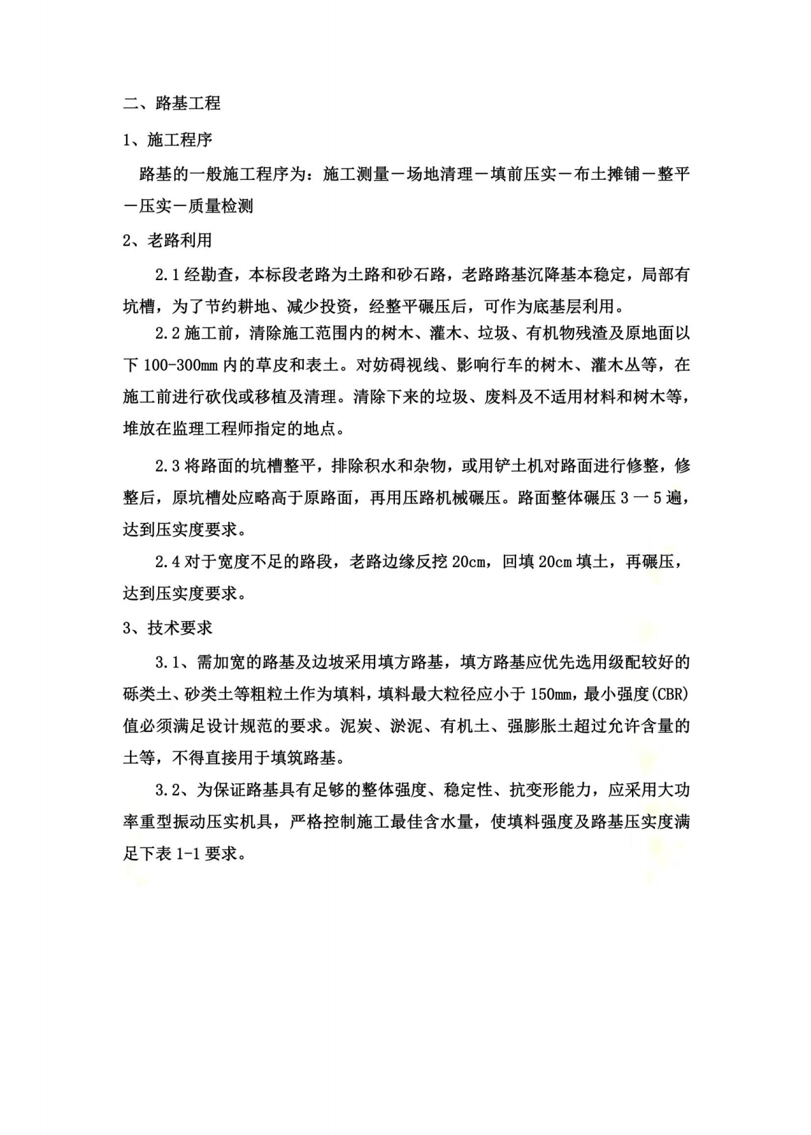

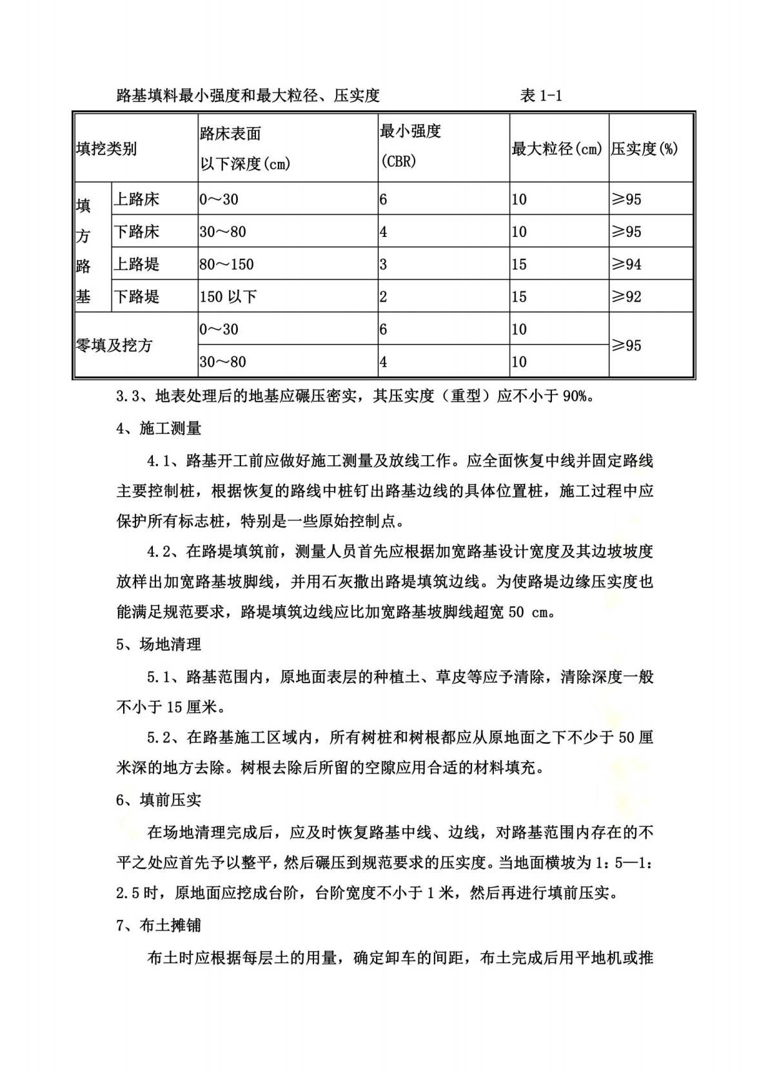

土机进行均匀摊铺，在劳动力富裕的地区也可人工摊铺，摊铺时应根据土质及 压实机械的不同，现场确定摊铺厚度，普通每层土的最大摊铺厚度不应大于 30 厘米，土中杂草应捡除。

8、整平

8.1、普通用推土机、平地机或者人工进行整平至要求的平整度路拱及宽度，
当填至路基顶面时，应保证最后一层填料压实厚度不应小于 10cm。

8.2、整平时由路中开始向道路两侧推进。在整平时要注意路基的横坡，尤
其是在雨季施工时，横坡应该适当加大以利于路基排水，普通情况路基横坡要
求 2%，为利于排水可加大到 3%-4%.

9、压实

9.1、 在压实前应实测路基土的含水量，当路基土手抓成团，落地松散时效
果最好；当手抓成团落地不散时，说明含水量过大，可翻松晾晒或者掺加生石灰
处理；当手抓不成团时则说明含水量偏低，应适当洒水以增加含水量。在碾压
时应采取先静压后振动压实、先压两边后压中间的方式。压路机碾压轮应重叠
轮宽的 1/3— 1/2；采用振动压路机碾压时，第一遍应不振动静压，然后先慢后
快，由弱振至强振。各种压路机的碾压速度开始时宜用慢速，最大碾压速度不
宜超过 4 公里/小时。

9.2、路基填筑材料碾压前按照计算的摊铺标高，每隔 10 m 做出标高台，
用平地机进行精平，精平后路基填筑材料应保持整体平整，表面平整度应满足
规范要求。精平时应使路基横坡向加宽路基外侧倾斜，以利于路基排水。

10、质量检测
路基分层填筑时，每完成一层土的压实后都要对路基的几何尺寸和压实度
进行检测，检测合格后方能继续施工。在路基封顶后还要进行弯沉值检测，各
项指标合格后才干进行路面施工。普通土方路基，在零填及挖方路段，路基封
顶以下 30 厘米内压实度要求不小于 94%；在填方路段， 路基封顶以下 80 厘米内
压实度要求不小于 94%，80 厘米至 1.5 米范围内压实度要求不小于 93%，1.5 米
以下压实度要求不小于 90%.
11、注意事项 11.1、本项目应填方量较小，本着节约耕地的原则，采取沿线取土的方式，

不设置取土场。
11.2、路基水可直接流入沿线沟渠，局部排水不畅段开挖土质边沟。
11.3、在路基完成后，路基表面应平整，边线顺直，路基边坡坡面平顺、 稳定，不亏坡。

11.4、在施工过程中时常碰到局部路段含水量过大，造成路基翻浆的现象，
这种情况下不能进行下一步施工，应根据浮现的情况，采取翻松晾晒、挖除然
后换干土回填、抛砖石填筑及掺石灰吸水处理等办法，有时几种方法也可以交
替或者一起使用。

三、级配碎石基层施工

按照设计要求，道路面垫层为级配碎石层，厚度 20cm，采用现场路拌法施工。

1、技术要求
本次基层设计材料为级配碎石，级配碎石颗粒组成应符合表 1-2 的要求，
按重型击实标准的压实度不小于 96％，压碎值不大于 40%，CBR 值不小于 80％。
级配碎石层施工时，应遵守下列规定：
① 颗粒级配曲线应顺滑。
② 配料必须准确。
③ 塑性指数应符合规定。
④ 混合料必须拌和均匀，没有粗细颗粒离析现象。
⑤ 在最佳含水量时进行碾压，直到达到规定的压实度。

级配碎石推荐级配范围

表 1-2

通过下列方筛孔(mm)的质量百分率(%)
37.5 31.5 19 9.5 4.75 2.36 0.6 0.075 100 90~100 73~88 49~69 29~54 17~37 8~20 0~7

2、路基验收
验收合格的路基后，向监理单位报送“垫层开工报告单” ，经监理 工程
师允许后才进行施工。
3、施工放样
(1)在路基上恢复中线。直线段每 20m 设一桩，平曲线段每 10m 设一 桩， 并在两侧路肩边缘外 0.5m 设指示桩。
(2)进行水平测量。在两侧指示桩上用明显标记标出垫层边缘的设 计高。
4、运输
(1) 根据垫层的宽度、 厚度及预定的干压实密度按确定的配合比计算级配碎石、 黏土、砂的数量，并计算每车料的堆放距离。
(2)集料装车时，控制每车料的数量基本相等。 (3)集料由远到近按计算的 距离卸置于路基上，严格控制卸料距离， 避免料不够或者过多。
(4)集料堆每隔一定距离留一缺口。
5、摊铺、整型
(1)采用人工分幅摊铺，摊铺前对路床中线纵横高程、宽度进行复 核测量， 表面清洁，无杂物。
(2)按施工设计的段落数量上料，先铺碎石，再铺黏土，最后铺砂。 循序摊 铺，创造各工序连续作业条件。
(3)垫层按一层摊铺，加乘松铺系数( 1.3-1.35)作为松铺厚度， 垫施工中 反复检测虚厚高程及横断面 使之符合设计要求，边线齐整。
6、碾压
(1) 摊铺长度到 60m 摆布即将洒水碾压， 含水量控制达到规范要求。
(2)开始上碾稳压用轻碾，不开振动。由路两侧向路中心逐次倒轴 碾压，边 缘处先碾压 3 遍，碾压全过程随时洒水，保持在最佳含水量 的情况下碾压。
(3)采用重型振动压路机碾压，普通为 6-8 遍，能达到设计和规范 要求，碾

压进行到要求的密度为止，使表面没有明显轮迹并随时控制好碾压速度。 (4)稳压两遍后及时检测、找补，如果局部浮现“软弹” “翻浆” 、 现象， 将即将住手碾压，待翻松晒干或者换填新料处理后才进行碾压。
检查验收其压实度、厚度、纵断高程等技术指标是否达到规范要求，对不合格
产品进行处理，以达到规范要求。
7、级配碎石摊铺时，应该连续作业，每天收工之后，要将端部适当碾压，以保 证水分不会彻底散发。接缝应与路的中心线垂直，接缝时，要人工将末端混合 料与新拌混合料均匀拌合，必要时可适当洒水，然后用刮平，整平之后，新旧 混合料要一起碾压。
8. 级配碎石铺筑后，禁止开放交通并设专人洒水保持湿润养护、摊铺水稳层。

四、水泥混凝土路面施工

本标段全路段为 20cm 水泥混凝土路面

1、水泥混凝土面层技术要求
① 控制石料的质量，实行料源审批制。
② 粗集料颗粒级配应良好， 不得使用不分级的统料， 以保证形成骨架密实结构， 严格按照规范要求控制含泥量和有害杂质含量，集料的母材抗压强度不小于 80MPa，其压碎值不大于 20%，针片状含量控制在 20%以内。
③ 细集料应采用级配良好、质地坚硬、颗粒洁净、细度模数大于 2.5 的天然河 砂； 同一配合比用砂的细度模数变化范围不应超过 0.3，以保证混凝土拌和的和 易性。
④ 可采用普通硅酸盐水泥，水泥强度不低于 42.5 级，并实行市场准入；水泥
的抗折及抗压强度、安定性和凝结时间必须经检验合格方可使用。
⑤ 粗集料 (碎石) 最大公称粒径不超过 31.5mm，细集料的细度模数在 2.5~3.5 之间，具体技术要求见表 1-3~表 1-6。

粗集料推荐级配范围

表 1-3

方筛孔尺寸(mm)
级配类型 2.36 4.75 9.5 16.0 19.0 26.5 31.5
累计筛余(质量百分比) (%)
粗集料 95~100 90~100 5~90 60~75 40~60 20~35 0~5

粗集料技术指标

项 目
石料强度等级
碎石压碎指标(%)
卵石压碎指标(%)
坚固性(按质量损失计%)
针片状颗粒含量(按质量计%)
含泥量(按质量计%)
泥块含量(按质量计%)
有机物含量(比色法)
硫化物及硫酸盐(按 SO3 质量计%)

岩石抗压强度

表观密度
松散堆积密度
空隙率

碱集料反应

表 1-4

技术指标
Ⅲ级
＜20
＜16
＜12
＜20
＜1.5
＜0.5
合格
＜1.0
火成岩不应小于 100MPa；变质岩不应小
于 80MPa；水成岩不应小于 60MPa
＞2500kg/m3
＞1350kg/m3
＜47%
经碱集料反应试验后，试件无裂缝、酥
裂、胶体外溢等现象，在规定试验龄期
的膨胀率应小于 0.1%。

细集料推荐级配范围

表 1-5

方筛孔尺寸(mm)
级配类型 0.15 0.30 0.60 1.18 2.36 4.75
累计筛余(质量百分比) (%)
中砂 90~100 70~92 41~70 10~50 0~25 0~10

细集料技术指标

项 目
强度等级
机制砂单粒级最大压碎值指标(%)
氯化物(氯离子质量计%)
坚固性(按质量损失计%)
云母(按质量计%)
天然砂、机制砂含泥量(按质量计%)
天然砂、机制砂泥块含量(按质量计%)
机制砂 MB 值＜ 1.4 或者合格石粉含量(按质量 计%)
机制砂 MB 值≥1.4 或者不合格石粉含量(按质量 计%)

有机物含量(比色法)
硫化物及硫酸盐(按 SO3 质量计%)
轻物质(按质量计%)

机制砂母岩抗压强度

表观密度
松散堆积密度
空隙率

碱集料反应

表 1-6

技术指标
Ⅲ级
＜30
＜0.06
＜10
＜2.0
＜3.0
＜2.0
＜7.0
＜5.0
合格
＜0.5
＜1.0

火成岩不应小于 100MPa；变质岩不应 小于 80MPa；水成岩不应小于 60MPa

＞2500kg/m3
＞1350kg/m3
＜47%

经碱集料反应试验后， 试件无裂缝、 酥 裂、胶体外溢等现象，在规定 试验 龄期的膨胀率应小于 0.1%。

以上内容仅为本文档的试下载部分，为可阅读页数的一半内容。如要下载或阅读全文，请访问：https://d.book118.com/476022031223010055

